
СПОРТСКИ САВЕЗ ВОЈВОДИНЕ
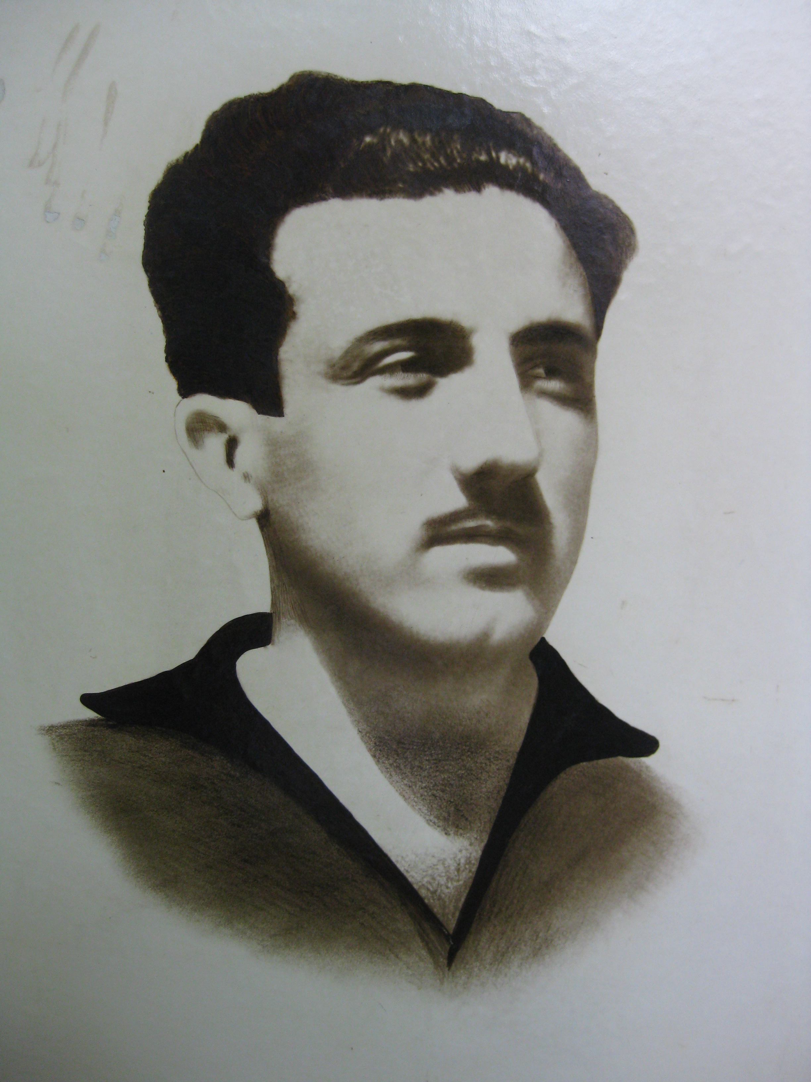
Тел/ Факс:+381 21 423 924
Email: office@ssv.rs
www.ssv.rs

ОБРАЗАЦ ПРИЈАВЕ
ПРЕДЛОГ КАНДИДАТУРЕ ЗА НАГРАДУ “JOVAN MIKIĆ SPARTAK”
ЗА КАТЕГОРИЈУ: _____________________

На основу члана 10. Статута о додели признања и расписаног конкурса дана 17.10.2016.
године позивамо Вас да за кандидата за награду „Јован Микић Спартак“ Спортског савеза Војводине дате следеће податке:

Име и Презиме:
Дан, месец и година рођења:
Место рођења:
Адреса и место:
Пребивалишта:
Контакт телефон:
Е-mail:
Име особе за контакт:

ПРИЛОГ:

- ОДЛУКА ОРГАНА О КАНДИДАТУРИ
- КРАТКА БИОГРАФИЈА КАНДИДАТА
- ОБРАЗЛОЖЕЊЕ КАНДИДАТУРЕ

НАПОМЕНА:
Предлоге кандидатура доставити у два примерка и електронском поштом на адресу савеза e-mail: office@ssv.rs

ПРЕДЛАГАЧ
Назив организације:
Адреса и место:
Контакт телефон/е-маил:

Датум и место Потпис овлашћеног лица
М.П.
_______________________ ______________________

